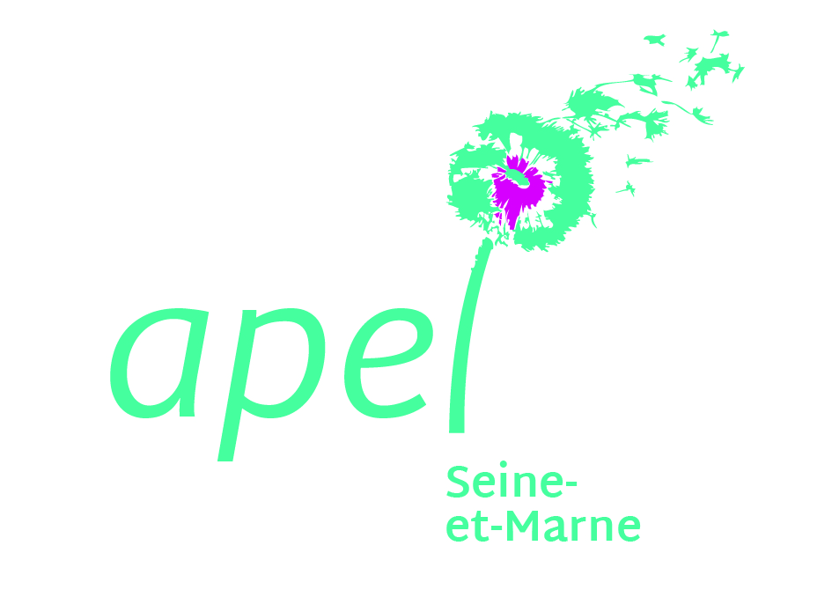
S U B V E N T I O N S – 2024/2025
Dossier de demande de subvention Pastorale
APEL DEPARTEMENTALE
DE SEINE ET MARNE

Apel :…………………………………………………………………………………………………………….
(Nom de l’établissement - Ville)

Nom du président :

Etablissement :

Nom du projet :

Niveau concerné :

Financement :

Nombre d’enfants concernés par le projet : ...................

Coût total du projet :

Montant participation Ogec :

Montant participation Famille :

Montant participation Apel :

Montant participation Apel départementale :

Montant participation Apel académique :

S U B V E N T I O N S – 2025/2026
APEL DEPARTEMENTALE
DE SEINE ET MARNE

Liste des documents à fournir avant le 03 avril 2026
Cahier des charges

- Les statuts conformes aux statuts-types de l’Apel nationale + récépissé du dépôt des statuts en préfecture
- Le bilan financier 2024 - 2025 et le budget prévisionnel 2025 - 2026 présentés et votés lors de l'Assemblée Générale 2025.
- Le dossier de demande de subvention
- Une lettre de présentation du projet (excepté pour le FRAT)
- Le RIB de votre Apel
- Avoir envoyé systématiquement les convocations des CA, AG, et comptes rendus au président départemental
- Attestation du nombre d’élèves ayant participé (facture ou attestation du chef d’établissement). A envoyer avant le
- 16 juin 2026 Pour le FRAT
- 16 juin 2026 pour les pèlerinages et retraites

Les subventions départementale et académique n’excéderont pas respectivement le montant accordé par l’Apel d’établissement.
- FRAT : 25 € par élève maximum
- Pèlerinages et retraites : 25 € par élève maximum à hauteur de 1000 € par projet

- CONDITION D’OBTENTION DE LA SUBVENTION :

Les Apel d’établissement devront avoir payé leurs cotisations à l’Apel départementale au plus tard le 30 janvier 2026

A retourner au secrétariat
par mail
secretariatl@apelcreteil.fr

